EĞİTİM-ÖĞRETİM YILI ŞAİR NEFİ ORTAOKULU
5. SINIF FEN BİLİMLERİ DERSİ 1. DÖNEM 3. YAZILI YOKLAMA SORULARI
Adı: Soyadı: No:

A. Aşağıdaki cümlelerin doğru olanların başına (D), yanlış olanların başına (Y) harfi koyunuz. (10×2=20p)
1. ( ) İki parçaya ayrılan bir mıknatısın kutupları kaybolur.
2. ( ) Sürtünme kuvveti, cisimlerin hareketini etkilemez.
3. ( ) Temas gerektiren kuvvetin oluşması için cisimlerin fiziksel olarak birbirine temas etmesi gerekir.
4. ( ) Mıknatıs hem itme hem de çekme kuvveti uygulayabilir.
5. ( ) Sudan daha yoğun cisimler suda batar.
6. ( ) Buharlaşma her sıcaklıkta gerçekleşir.
7. ( ) Maddelerin sıcaklığını kalorimetre ile ölçeriz.
8. ( ) Çevre kirliliği su döngüsüne zarar verir.
9. ( ) Eriyen bir madde çevresine ısı verir.
10. ( ) Besinler mideden sonra kalın bağırsağa geçer ve orada emilir.

B. Aşağıda verilen ifadelerdeki boşlukları kutu içinde verilen kelimelerle doldurunuz. (1*10=10P)

1. ……………… yüzeylerde cisimlere uygulanan sürtünme kuvveti azdır.
iter | mıknatıs | kaygan | Yer çekimi | vitamin
soğuk | Su direnci | buharlaşma | yoğuşma | mide
2. …………………… cisimlere temas etmeden kuvvet uygulayabilir.
3. Su içinde hareket eden cismin hareketini zorlaştıran kuvvete ………………………… denir.
4. Havaya atılan bir cisim ………………….… kuvveti etkisiyle yere düşer.
5. Kaynama sırasında sıvının her tarafında hızlı ……………….. olur.
6. Besinlerde A,B,C,D,E ve K gibi ……………..vardır.
7. Birbiriyle temas eden soğuk ve sıcak maddelerden ………………………… olanı ısı alır.
8. Besinlerin karıştırılıp bulamaç haline getirildiği yer ………………dir.
9. Gaz hâldeki bir maddenin ısı vererek sıvı hâle geçmesine …………… denir
10. Mıknatısta aynı kutuplar birbirini …………….


C. Aşağıdaki soruların doğru cevabını işaretleyiniz. (3*15=45p)
1. Hızlıca yürürken kayıp düştüm.
Peki söyler misiniz, sürtünme kuvveti ne zaman benim hayatımı kolaylaştıracak?

A) Buzlu yollarda kayarak yol alırken
B) Halının üzerinde bilye oynarken
C) Çakıllı yollarda yavaş giderken
D) Paraşütle yere inerken

2. Termometreler, sıvıların hangi özelliğinden yararlanılarak yapılmıştır?
A) erime B) genleşme
C) sarkma D) donma
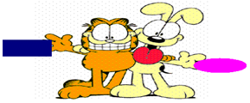
3.

Garfield ve arkadaşının elindeki maddelere mıknatıs yaklaştırılıyor. Mıknatıs A maddesini çekerken, B maddesini çekmiyor. Bu maddeler aşağıdakilerden hangisi olabilir?
A B
A) kobalt tahta
B) nikel kobalt
C) alüminyum cam
D) demir kobalt


4. Yandaki resmi inceliyorum ne olduğunu bulamıyorum.
Sence neyi anlatıyor?
A ) Boşaltım sistemi
B) İskelet sistemi
C) Sindirim sistemi
D) Besinleri

5.

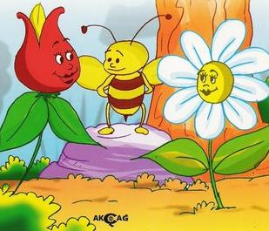
Arkadaşlar, büyüklerimiz, kış aylarında mandalina ve portakal yememiz konusunda ısrar ederler.” Bunun en önemli sebebi aşağıdakilerden hangisidir?

A) Portakal ve mandalina C vitamini bakımından zengindir.
B) Kış aylarında en çok ikisi bulunur.
C) Portakal ve mandalina ülkemizde çok yetiştirilir.
D) Portakal ve mandalina kışın çok ucuzdur.

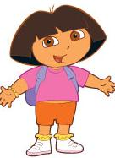
6.
Ben, sıcak çay içemediğim için annem çayımın içine bir miktar soğuk su ekliyor. Böylece çayım ılık hale geliyor ve ben afiyetle çayımı içiyorum.
Annemin yaptığı bu işlem nasıl açıklanabilir?

A) Farklı sıcaklıktaki maddeler birbirine temas ettiğinde aralarında ısı alışverişi olur.
B) Sıvılar ısınınca genleşir.
C) Maddelerdeki sıcaklık artışı maddenin aldığı ısı miktarına bağlıdır.
D) Maddelerin ısınmasıyla ısı enerjisi meydana gelir.

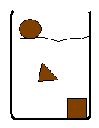
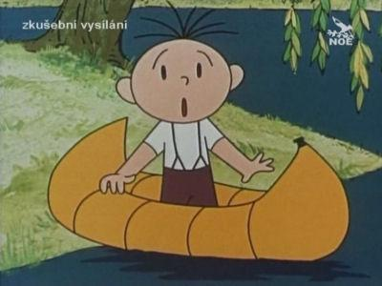
7. Suda çözünmeyen 3 maddeyi göle attım ve şekildeki gibi durdular:

Buna göre;
I. Yoğunluğu en az olan madde yuvarlak olandır.
II. Yoğunluğu en fazla olan madde kare olandır.
III. Üç maddenin de yoğunluğu eşittir.
yukarıdakilerden hangileri doğrudur?
A)Yalnız I B)Yalnız III C)I ve II D)I, II ve III
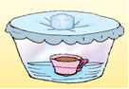
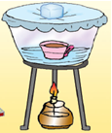
8.

Resimdeki deneyde su dolu kabın içerisine boş fincan yerleştirilmiştir. Daha sonra kabın ağzı streç filmle kaplanarak üzerine buz konmuştur. Bu deney ile aşağıdakilerden hangisi açıklanmaya çalışılmıştır?
A) Suyun kaynaması B) Buzun erimesi
C) Su döngüsü D) Sıcaklık artışı
9. Aşağıdakilerden hangisi sürtünme kuvvetini artırmaz?
A) Yüzeylerin yağlanması
B) Kışın otomobil tekerleklerine zincir takılması
C) Kışın altı tırtırlı ayakkabı giyilmesi
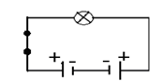
D) Dişleri silinen otomobil tekerleğinin değiştirilmesi

10. Şekildeki devrede ampulün
yanması için aşağıdakilerden
hangisi yapılmalıdır?

A) Anahtar açılmalıdır.
B) Bir ampul daha eklenmelidir.
C) Piller doğru bağlanmalıdır.
D) Kaliteli kablo kullanılmalıdır.
Madde | Yoğunluk | Batar | Yüzer
altın | 19 g/ml
alüminyum | 2,7 g/ml
Etil alkol | 0,81 g/ml
bakır | 8,9 g/ml
buz | 0,9 g/ml
11. I. Pil sayısının artırılması
II. Ampul sayısının azaltılması
III. Ampul sayısının artırılması
Yukarıdaki verilenlerden hangileri ampulün parlaklığını artırır?
A) Yalnız I B) Yalnız II C) I ve II D) II ve III
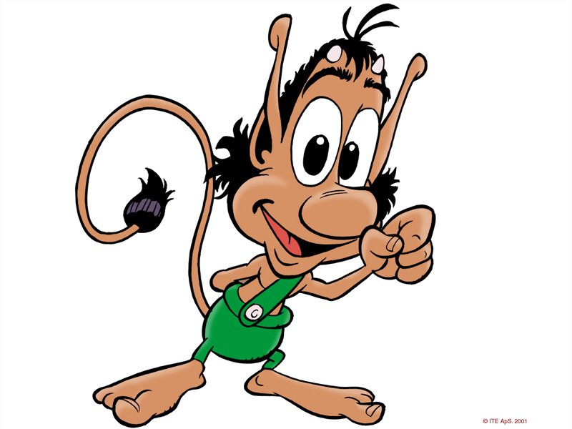
12. Basit bir elektrik devresinde ampul sayısı
aynı, pil sayısı artırılarak ampulün parlaklığı gözlemleniyor. Buna göre bağımsız değişken hangisidir?
A) ampul sayısı B) pil sayısı
C) ampul parlaklığı D) hiçbiri
13. Aşağıdakilerden hangisinde sürtünme kuvveti yoktur?
A) karda kayan kızakta
B) denizde yürüyen çocukta
C) düz zeminde itilen tekerlekli dolapta
D) uzaydaki uzay mekiğinde
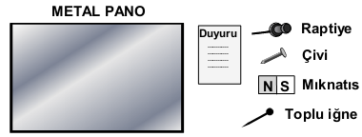
14.

Ekin yukarıda verilen araçlardan hangisiyle metal panoya Duyuru Kağıdını en kolay şekilde asabilir?
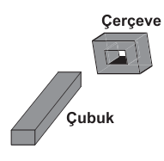
15. Şekildeki çubuk ve çerçeve aynı
metalden yapılmıştır. Aynı
sıcaklıkta iken çubuk çerçeveden geçememektedir. Çubuğun çerçeveden geçebilmesi için
aşağıdakilerden hangisi yapılmalıdır?
A) Metal çerçeve ısıtılmalı C) Her ikisi de soğutulmalı
B) Metal çubuk ısıtılmalı D) Çerçeve soğutulmalı
D.
Elimdeki mıknatısları aşağıdaki şekillerdeki gibi yerleştirdim.

Birbirini çekenlere ( √ ) işareti, itenlere ( x ) işareti koyunuz.
2,5*4=10p
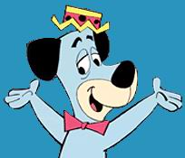

N
S
N
S
S
S
N
N
S
S
N
N
N
N
S
S

E. Suyun yoğunluğu 1g/mldir. Buna göre yoğunluğu verilen maddelerden hangisi suda yüzer hangisi batar? (2*5=10p)
F. Bu elektrik
devresinde
ampulun parlaklığını arttırmak için ne yapabilirim?
………………………………………………………………………………………………………………....................................
(5p)

Başarılar Fatma Ay
Fen ve Teknoloji Öğretmeni

